Matematika 7. třída 21. – 23. 10.

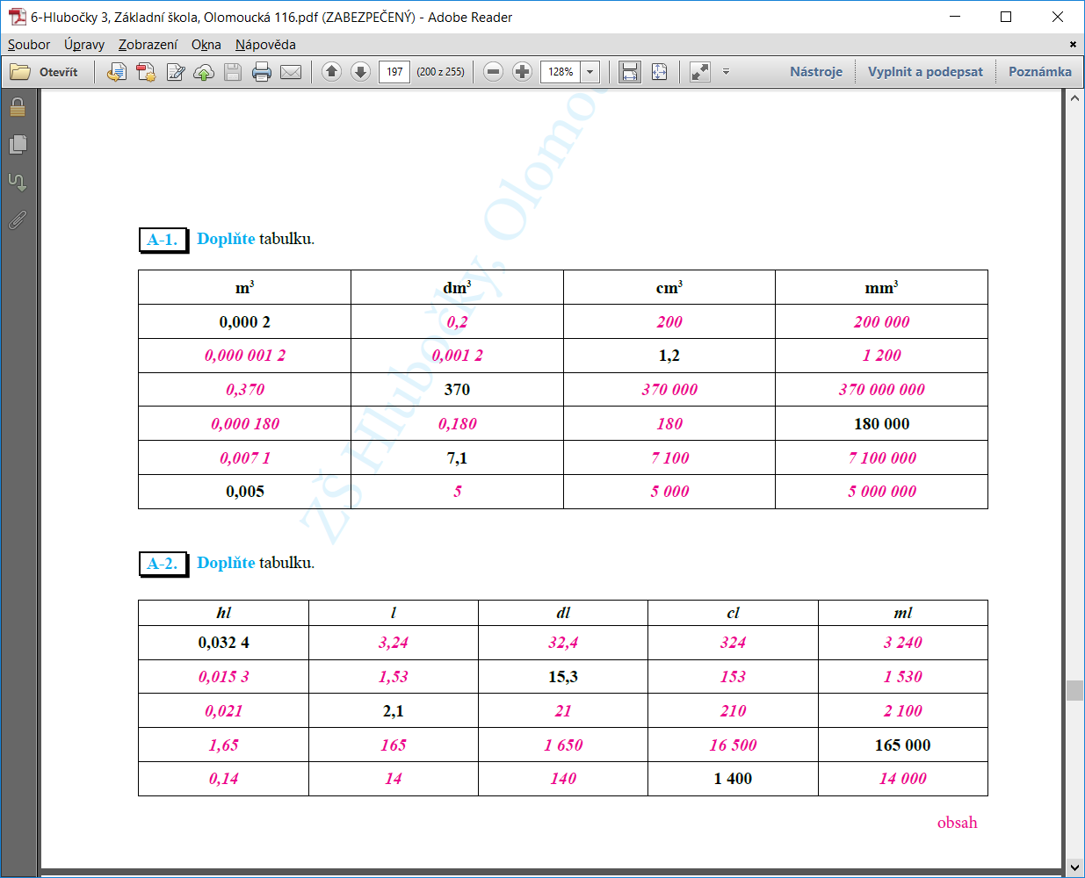**1) Kontrola minulých úkolů – str. 197, 198**

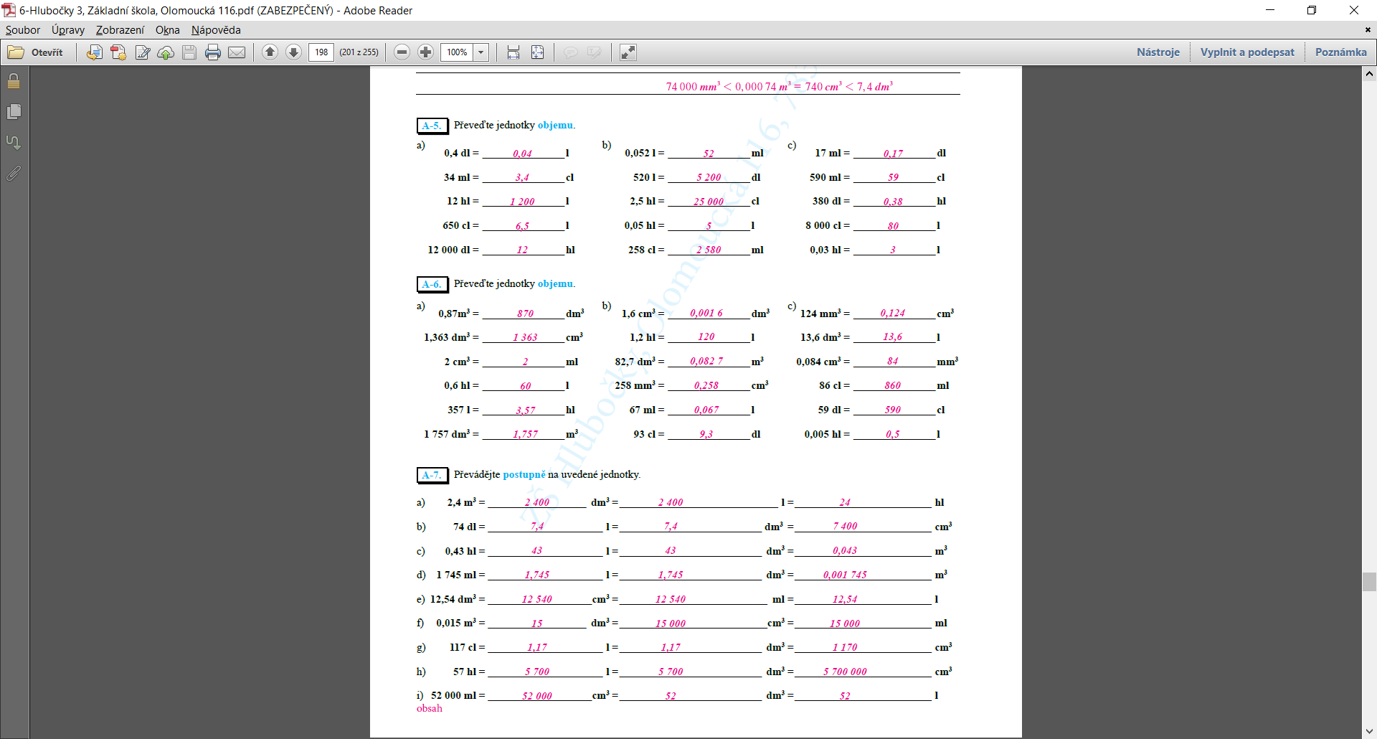

**2, opiš do školního sešitu:**

**VÝPOČET ČÁSTI CELKU**

Př. Vypočítej, kolik minut je hodiny

1 hodina = 60 minut

z 60 ………………… (60 : 4). 3 = 45

Podobně:

m = 40 cm (100 : 5). 2 km = 90 m

hl = 70 l = 50 s

**ROZŠIŘOVÁNÍ ZLOMKŮ**

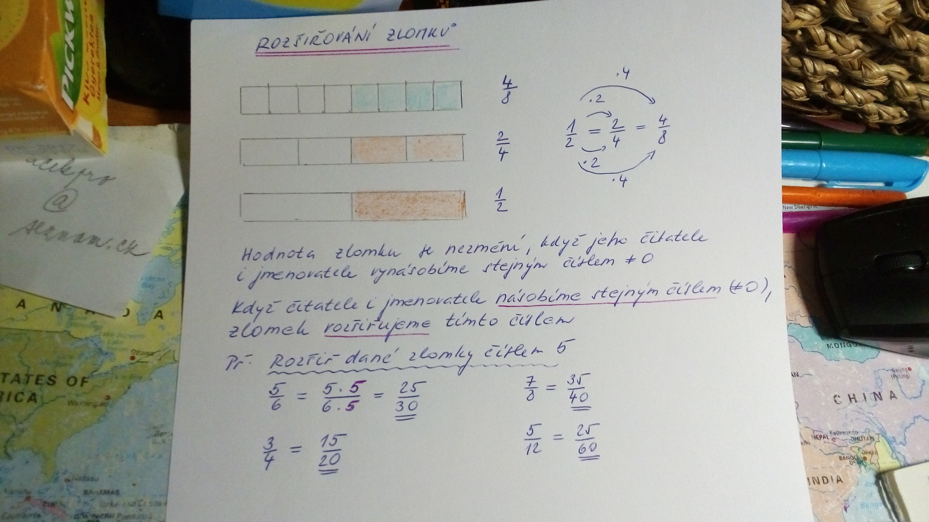

**3. procvič si:**

47/6, 7, 8

48/9, 10

50/1, 3

Iveta Kubová